Муниципальное казенное дошкольное образовательное учреждение Искитимского района Новосибирской области детский сад комбинированного вида «Красная шапочка» р.п. Линево

Адрес: 633216 р.п. Линево 4 - микрорайон д. 15, Искитимский район, Новосибирская обл., тел/ факс (8) 383 -43-33-821 Е-mail:shapocka-linevo@mail.ru

«Мыло пенится, смотрите!»
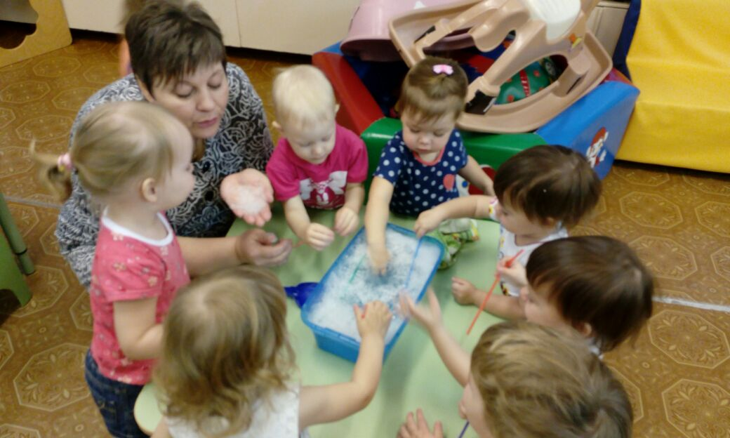

Воспитатели группы «Ладушки»:
Казанцева А. П.
Иванова Я. С.

2017г.
Тип проекта: краткосрочный
Участники: дети, воспитатели гр. «Ладушки»
Возраст: 1,6-2 года
Проблема: Игры с мыльными пузырями — эта забава, известна с давних времён, привлекает как детей, так и взрослых. Это незабываемое и захватывающее зрелище способно привести оживление в любой праздник. Так как наши детки совсем маленькие мы часто используем игры-забавы с мыльными пузырями. Но получилось так, что Аня уронила бутылочку с пузырями и пролила их. Дети и Аня очень расстроились, и я решила показать детям, из чего делают мыльные пузыри и как можно использовать мыло и мыльную пену.
Для расширения представлений детей об окружающем мире, вовлечения детей в проектную деятельность, мною был разработан проект по знакомству с нетрадиционным материалом – пеной.
Цель:
Знакомство с нетрадиционным материалом с пеной через игры-эксперименты.
Задачи:
Развивать тактильные ощущения, эмоциональные восприятие, наблюдательность, навыки экспериментальной деятельности.
- Побуждать к речевому общению.
- Формировать представления о свойствах пены: «воздушная», «легкая».
При реализации проекта использовались наглядные, практические и словесные методы: показ воспитателя, вопросы, беседа, игры с пеной.
Предполагаемые результаты: У детей формируются элементарные навыки поисковой деятельности, знания о свойствах пены.
Дети научатся намыливать руки, узнают, из чего делают мыльные пузыри.
Дети получат положительные эмоции от совместного общения с взрослыми и сверстниками, радость от чтения художественных произведений и пальчиковых игр.
Этапы | Содержание работы | Сроки
1.Подготовительный этап | 1 выбор темы  2 определение цели и задач проекта  3 организация предметно-развивающей среды  4 обсуждение проекта с детьми и родителями  5 составление плана работы | 1день  1 день  2 дня  1 день  5 дней
2.основной этап (практический) | 1 подбор художественной литературы  2 игры  3 эксперименты | 1 день  5 дней  5 дней
3. заключительный этап | 1 презентация  2 фотоколлаж  3 изготовление мыльных пузырей | 1 день  1 день  1 день

Этапы реализации проекта:

1 день 11.12. 2017г.
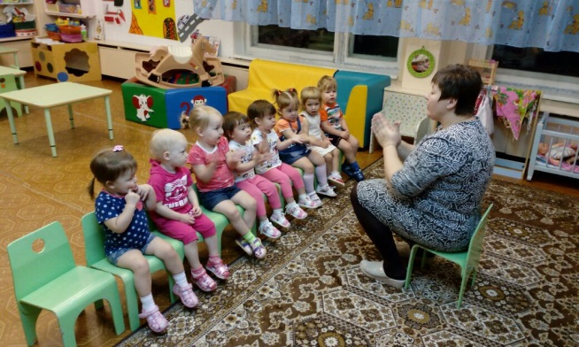
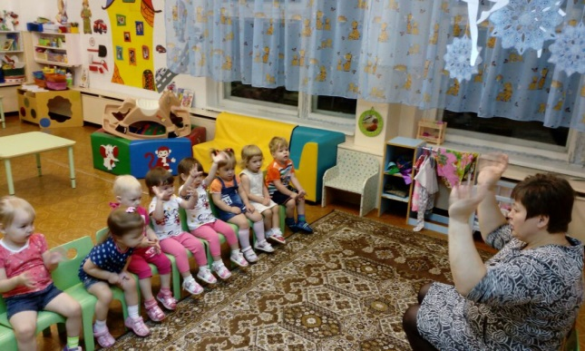
Пальчиковая игра «Умывалочка»
Цель : Развитие мелкой моторики, активизация словаря.
Мы помыли наши ручки (трут ладонью об ладонь).
Раз, два, три. Раз, два, три (по три хлопка).
А над ручками, как тучки (руки вверх).
Пузыри… пузыри… (прыжки, руки на поясе).

Игра-эксперимент «Сделаем пену»
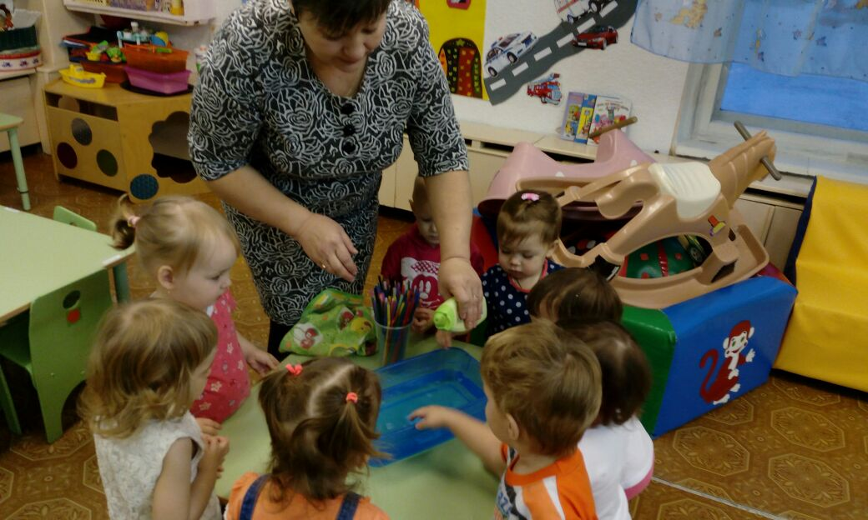
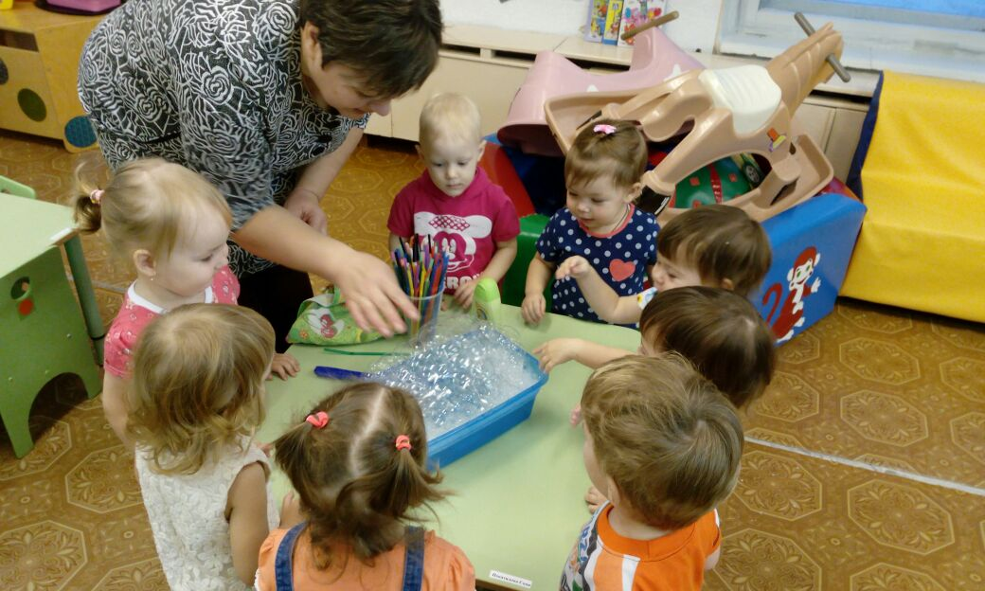
Цель: Уточнить знания о свойствах воды ( вода пенится ).
В таз с тёплой водой (на дно добавляем жидкое мыло).
Предложить детям воду потрогать, затем венчиком взбить воду , постепенно начинает появляться пена, все больше и больше.
Предложить детям потрогать пену, поиграть ею, можно подуть.
Вывод – мыло в воде – появляется пена.

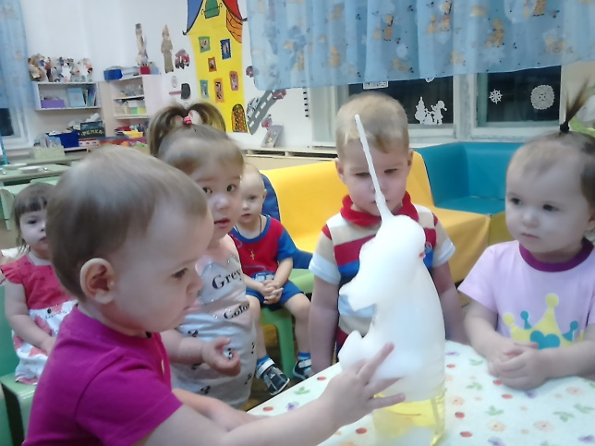
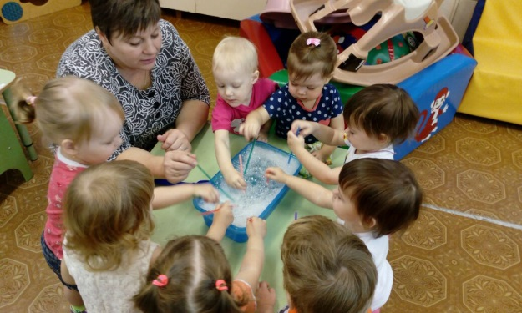
2 день 12.12.17г.
«Игра-эксперимент «Пенка на ладошках!»
Цель: учить ребенка намыливать руки с внешней и внутренней стороны до образования пены «перча точек»
Активизация словаря : (мыльница, мыло, мыльная)
Ладушки, ладушки, с мылом моем лапушки,
Чистые ладошки, вот вам хлеб, да ложки!
В кране булькает вода. Очень даже здорово!
Моет рученьки сама Машенька (взрослый называет имя ребенка).
Знаем, знаем да, да, да! Где тут прячется вода!
Чтение художественной литературы
Чтение отрывка из сказки К. И. Чуковского «Мойдодыр»
Цель; учить внимательно, слушать произведение, формировать культурно-гигиенические навыки.
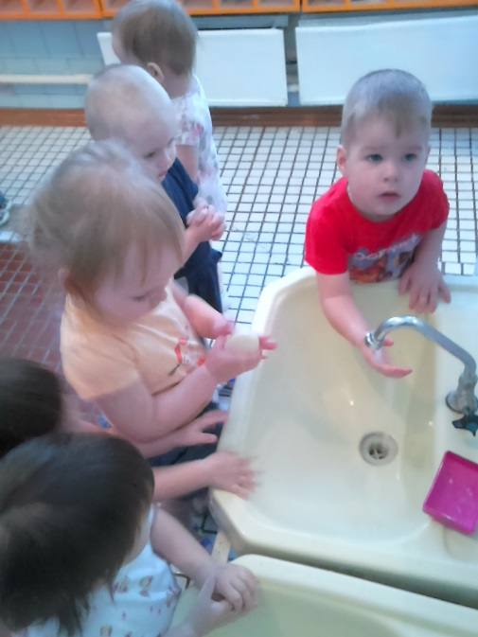
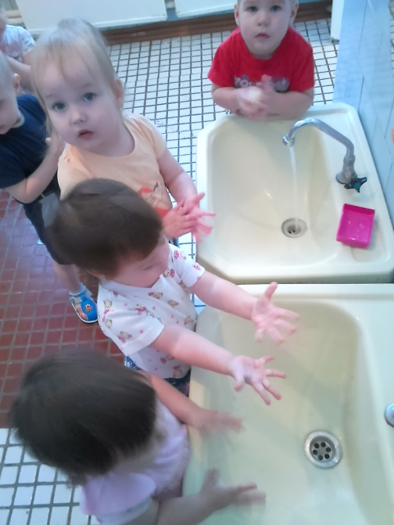

3 день 13.12.17г.

Игра - забава «Поймай пузыри!»
Цель: Развивать тактильные ощущения. Закреплять представления о свойствах пены (лёгкая, воздушная).Под стихотворение дети совместно с воспитателем выдувают пузыри.
Открываем колпачки,
Выдуваем пузыри,
Вот такие – посмотри!
Все они воздушные!
И очень непослушные!
Как бы нам их поймать –
На ладошке подержать!
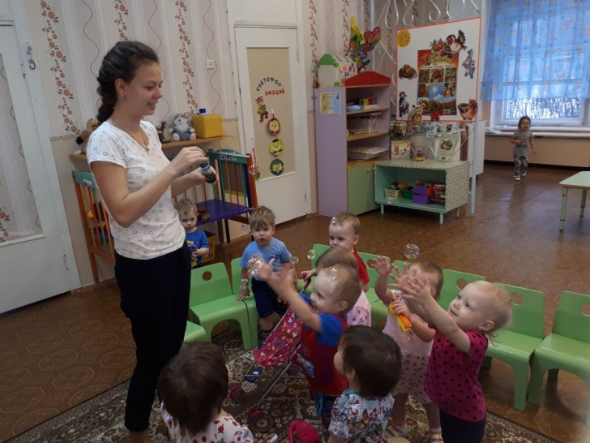
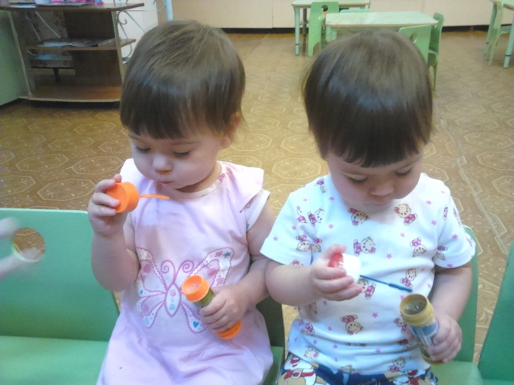
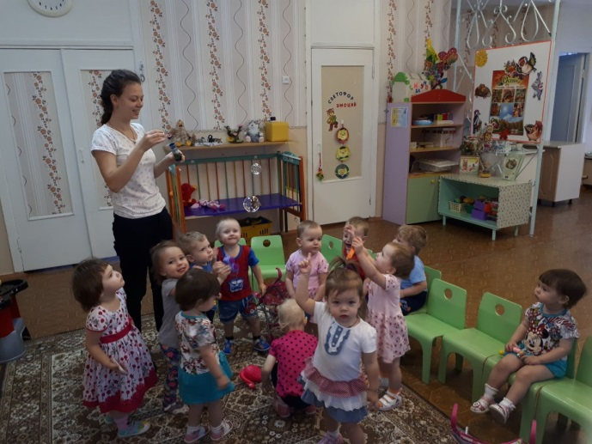

Игра - эксперимент «Дорожки по зеркалу»
Цель: Развивать творческое мышление, мелкой моторики.
Дети совместно с воспитателем намыливают руки и проводят прямые линии.
Вывод – пеной можно рисовать.
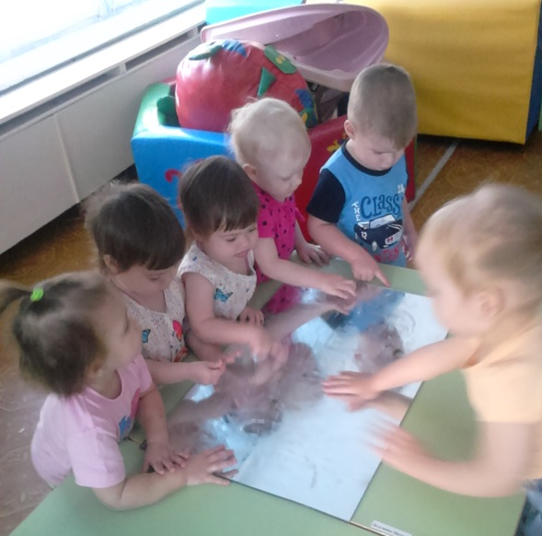
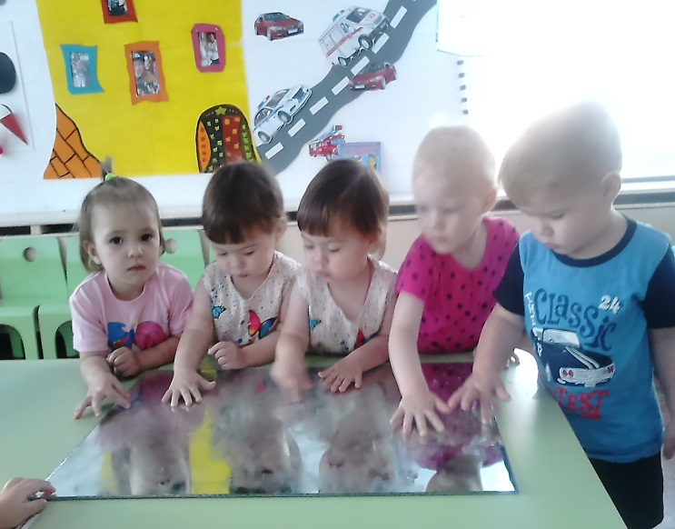

4 день 14.12.17г.

Игра – эксперимент «Найди игрушки»
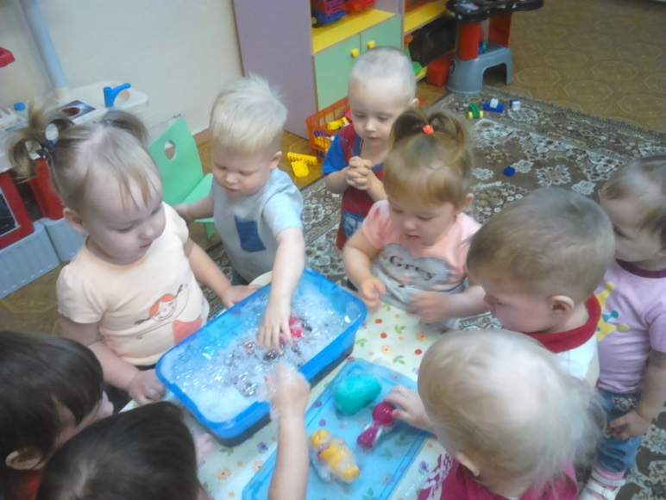
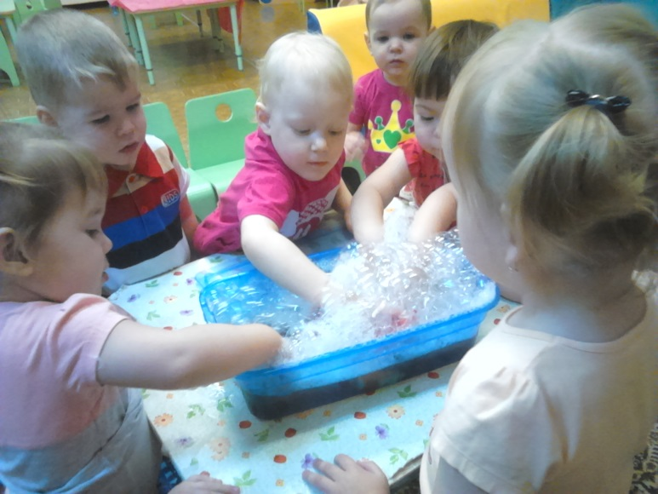
Цель: Развитие экспериментальной деятельности в процессе игры.
В таз с мыльной водой опустить игрушки — дети их ищут, отодвигая пену.
Вывод - пена прячет игрушки (она не прозрачная)

5 день 15.12.17г.
Нетрадиционное рисование с использованием пены и поролона «Мыльные пузыри»
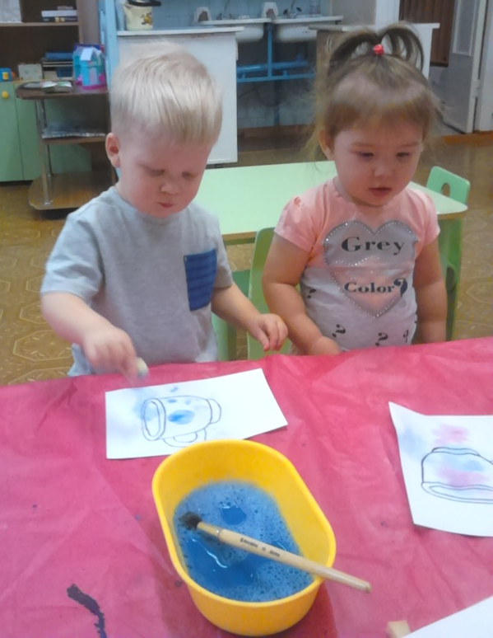
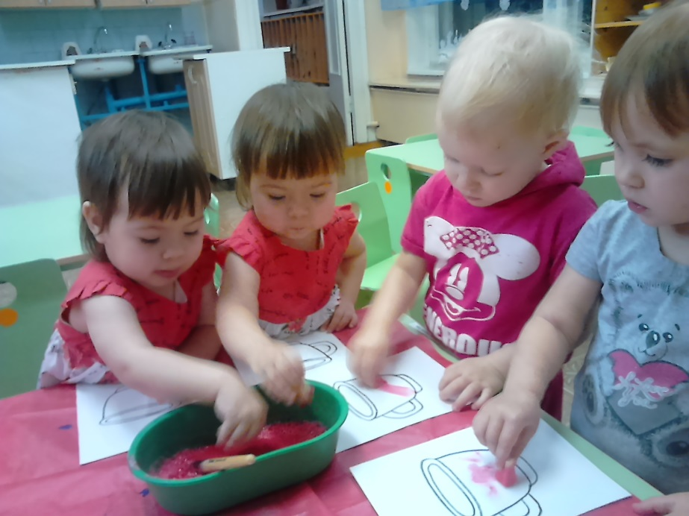
Цель: познакомить детей с одним из способов рисования, развивать творческие способности, подвести детей к выводу пеной можно рисовать.

Игра «Помощники Мойдодыра»
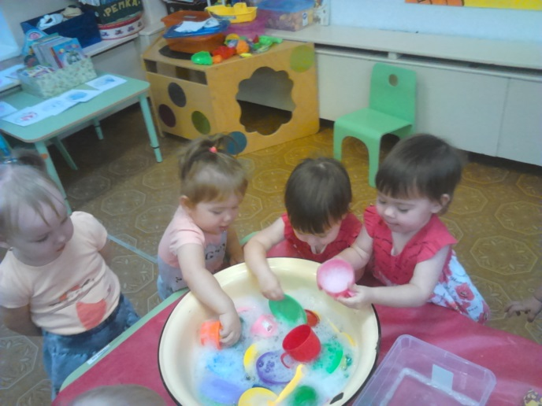
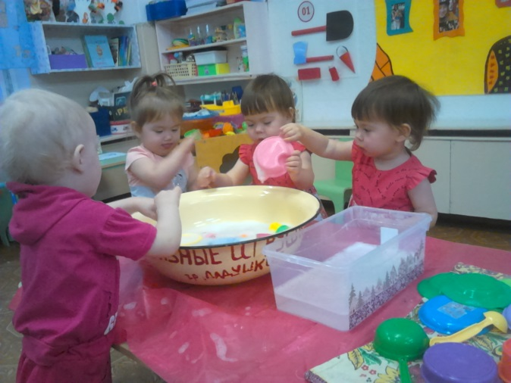
Цель: Обогащение игрового опыта ,выполнение и закрепление практических действий о свойствах мыльной воды. Дети совместно с воспитателем «моют» кукольную посуду, ополаскивают её от пены, высушивают на полотенце.
Вывод- мыльная вода отмывает «грязь».
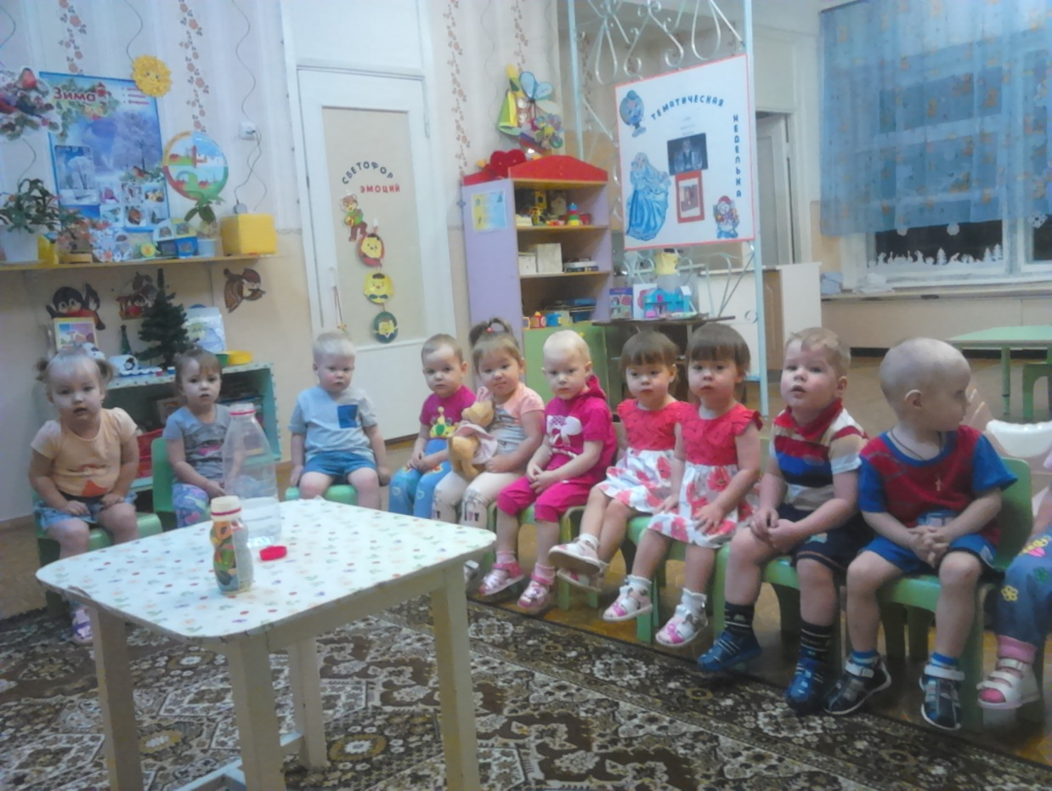

К опытам, готовы!

